- Regardez les images et dites ce qu'ils font
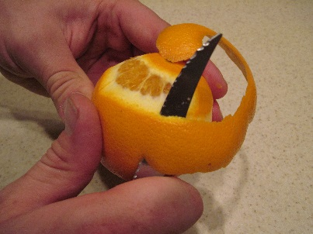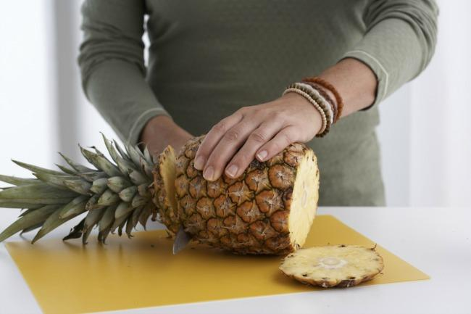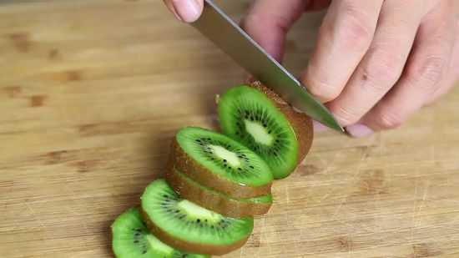
1)Elle…………………….….…………. 2)Billy………………………………………….. 3)Le cuisinier……………………………………
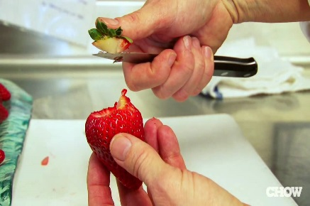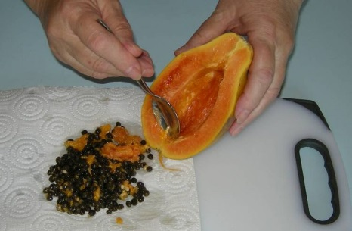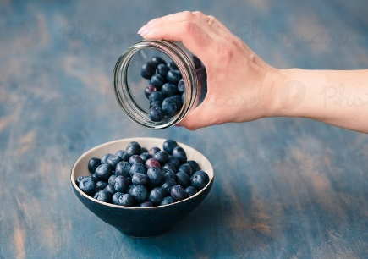
4) Hélène………………………………… 5)Le cuisinier………………………………….. 6)La dame……………..……………..
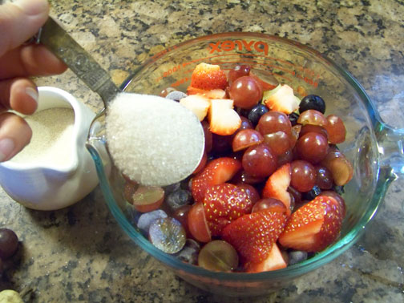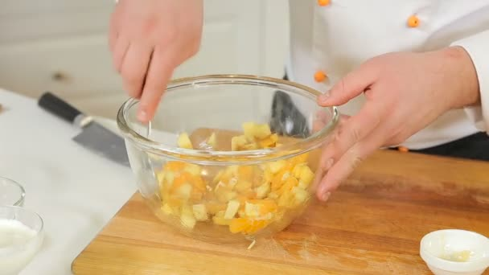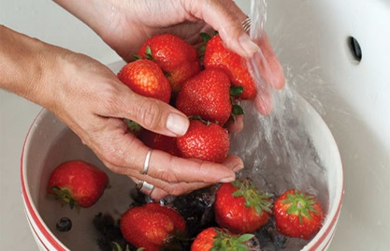
7)Il………………………………………… 8)La personne……………………………………… 9)Maman…………………………..
- Regardez la video et expliquez comment elle fait une salade de fruits

- Ingrédients
- Matériel
- Préparation

